Levantamento de Requisitos

<SmartITS>

**<Nome do projeto> Levantamento de Requisitos**

Versão:<Versão 5> Data:<10 nov, 2022>

Identificador do documento:LR

Versão do *Template* Utilizada na Confecção:<Versão do Template>

Localização:<caminho de acesso no CVS ou URL>

Levantamento de Requisitos

**Histórico de revisões do modelo**

|  |  |  |  |  |
| --- | --- | --- | --- | --- |
| Versão (XX.YY) | Data (DD/MMM/YYYY) | Autor | Descrição | Localização |
| 00.01 | 08/MAR/2022 | tlvls | Versão inicial |  |
| 00.02 | 14/ABR/2022 | aa | Formatação do doc. e revisão para fechar uma  versão. |  |
| 01.00 | 16/ABR/2022 | tlvls,aa | Formato final |  |
| 01.01 | 26/MAI/2022 | aa | Versão revisada |  |

**Aprovadores**

|  |  |
| --- | --- |
| **Nome** | **Função** |
| Cristian | Membro I |
| Jean | Membro II |
| Luísa | Membro III |
| Samuel | Membro IV |

Levantamento de Requisitos

**Índice**

<Versão XX.YY>, <dia Mês, ano>

1. INTRODUÇÃO 4
2. VISÃO GERAL DO PRODUTO 5
3. PREMISSAS E RESTRIÇÕES 6
4. REQUISITOS FUNCIONAIS 7
5. REQUISITOS NÃO FUNCIONAIS 8

Levantamento de Requisitos

# Introdução

## Propósito

Este documento tem como objetivo especificar os requisitos do sistema da <*SmartDrinks>* atualmente desenvolvido pela empresa *<SmartITS>.*

Por esse motivo, fornece aos desenvolvedores as informações necessárias para o projeto e implementação, assim como para a realização dos testes e homologação do sistema.

## Público Alvo

Este documento se destina aos arquitetos de software, engenheiros de software e testadores.

## Escopo

Este documento realiza a elicitação de requisitos do Sistema da <SmartDrinks>, onde é possível realizar a compra de bebidas alcoólicas e não alcoólicas a partir de máquinas automáticas por um cadastro que gera pontos de fidelidade.

## Definições e Abreviações.

<*Nesta seção serão descritos as abreviações, definições e acrônimos relevantes ao documento em ordem alfabética. Segue uma lista de definições, acrônimos e abreviações usados neste documento. A referência* *[1]* *trás termos adicionais aos apresentados abaixo.*>

|  |  |
| --- | --- |
| Sigla | Significado |
| Id_do | Identificador do documento |
|  |  |
|  |  |

## Referências

<*Esta seção é destinada à descrição das referências utilizadas pelo documento, como por exemplo, URLs e livros. Ver exemplo a seguir:*>

[1] “Glossário da *USina*”, <*id_doc glossário*>, Versão <*versão*>. Localização:

<*localização*>.

## Visão geral do documento

* + - **A seção** **2** apresenta uma visão geral do sistema, caracterizando qual é o seu escopo e descrevendo seus usuários.
    - **A seção** **3** especifica as premissas e restrições do requisitos levantados.
    - **Na seção** **4** são enumerados todos os requisitos funcionais, e
    - **Na seção** **5** os não-funcionais do sistema.

Levantamento de Requisitos

# Visão Geral do Produto

O produto tem como objetivo atender todas as idades, por isso mantém o foco de bebidas em geral, incluindo alcoólicas e não alcoólicas. Desse modo, são três principais interfaces, sendo

*Figura 1. Fluxograma de utilização do token*

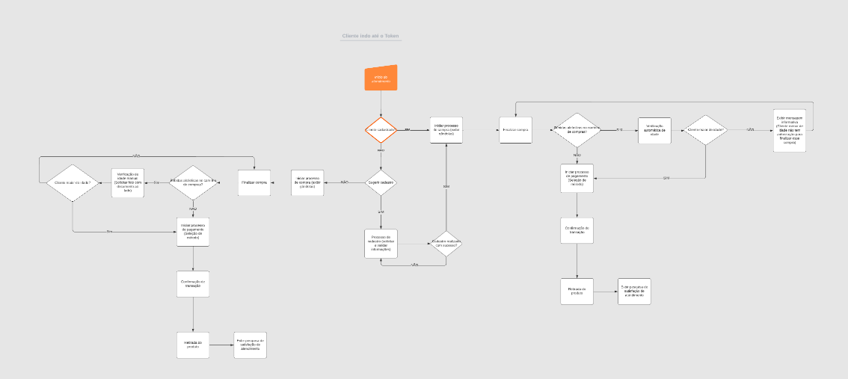

Figura 2. Fluxograma de utilização do Serviço de Atendimento ao Cliente

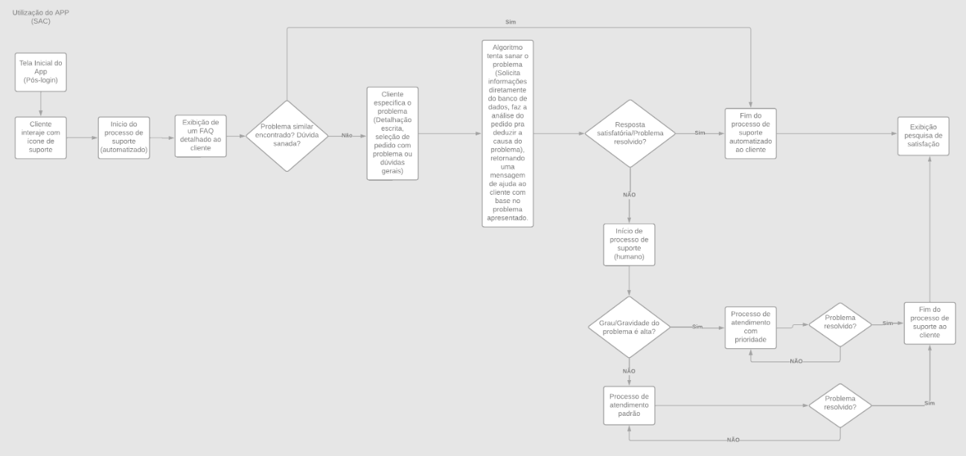

Figura 3. Fluxograma de utilização do aplicativo

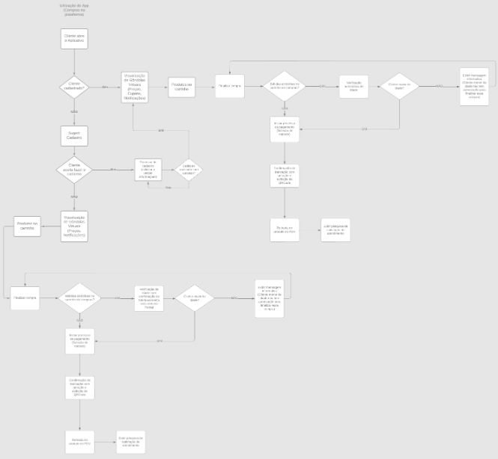

## Descrição dos usuários

*<Descreve quais os usuários finais do sistema.>*

Levantamento de Requisitos

# Premissas e restrições

<Descreve as premissas que estarão sendo adotadas durante a descrição do requisitos:>

* <premissa 1>:<descrição>
* ....
* <premissa N>:<descrição>

Levantamento de Requisitos

# Requisitos Funcionais

*<São descritos os requisitos funcionais do sistema a ser implementado. Para melhor clareza, as funcionalidades são agrupadas e descritas nas subseções a seguir.>*

## <RF001><Checar idade>

*<Descreva nesta seção o requisito funcional 1.>*

Prioridade:  Essencial  Importante  Desejável

## <RF002><Cadastrar cliente>

*<Descreva nesta seção o requisito funcional 2.>*

Prioridade:  Essencial  Importante  Desejável

## <RF002><Executar venda>

## Emitir nota fiscal

Prioridade:  Essencial  Importante  Desejável

## Cancelar venda

1. Prioridade:  Essencial  Importante  Desejável

## Alterar venda

Prioridade:  Essencial  Importante  Desejável

## Integração API cartão

Prioridade:  Essencial  Importante  Desejável

## Integração API Pix

Prioridade:  Essencial  Importante  Desejável

## <RF004><Armazenar no banco de dados>

*<Descreva nesta seção o requisito funcional n.>*

Prioridade:  Essencial  Importante  Desejável

## <RF004><Login>

*<Descreva nesta seção o requisito funcional n.>*

Prioridade:  Essencial  Importante  Desejável

## <RF004><Cadastro de produtos>

*<Descreva nesta seção o requisito funcional n.>*

Prioridade:  Essencial  Importante  Desejável

## <RF004><Conversão de pontos de fidelização>

Levantamento de Requisitos

# Requisitos Não Funcionais

*<Descreve os requisitos não-funcionais do sistema. Os requisitos são descritos nas próximas subseções. Tais como:*

1. Segurança: Descreve os requisitos associados à integridade dos dados, privacidade, como o sistema trata de informação confidencial, liberação de acesso aos usuários do sistema
2. Desempenho: Descreve o tempo de resposta do sistema durante o uso dos recursos disponibilizados
3. Usabilidade: Descreve os requisitos não-funcionais associados à facilidade de uso do sistema
4. Confiabilidade: Descreve os requisitos não funcionais associados à frequência de falha, e a robustez do sistema na recuperação destas falhas
5. Padrões: Descreve quais os padrões e normas a serem seguidas ao desenvolvimento do sistema
6. Hardware e Software: Descreve qual o hardware e software que será utilizado pelo sistema

>

## <RNF001><Requisito não-funcional 1>

*<Descreva nesta seção o requisito* não-*funcional 1.>*

## <RNF002><Requisito não-funcional 2>

*<Descreva nesta seção o requisito* não-*funcional 2.>*

## 5.3....

## 5.4.<RNF00N><Requisito não-funcional n>

*<Descreva nesta seção o requisito* não-*funcional n.>*